Задание для дистанционного обучения. 2А и 2Б («Живопись»)
(15.02.2022г)

Прочитать главу из энциклопедии. (Энциклопедия для детей. Том 7. Искусство. Часть 1. Архитектура, изобразительное и декоративно-прикладное искусство с древнейших времен до эпохи Возрождения).
Тема урока «Ранняя классика».
ЗАДАНИЕ:
Прочитать статью «Ранняя классика», выделенный цветом текст переписать в тетрадь.

РАННЯЯ КЛАССИКА
Периодом строгого стиля именуют сейчас всю раннюю классику (490—450 гг. до н. э.). Эта эпоха, связанная с борьбой Греции против могучей Персидской державы, была периодом становления демократии в греческих городах-государствах (полисах). Эпоха архаики, отмеченная правлением тиранов, уходила в прошлое. На историческую сцену выходил независимый гражданин, человек. Для строгого стиля характерен драматический накал борьбы: большинство тем связано с битвами, напряжёнными динамичными действами, строгостью наказания, выносимого врагам.
Среди мастеров того времени особо отличались Онесим, Дурис, вазописец Клеофрада, вазописец Брига и др. Одному из них, вазописцу Клеофрада, принадлежит знаменитая гидрия (сосуд для воды) из Нолы со сценой «Гибель Трои». Круговое изображение в верхней части сосуда насыщено настоящим трагизмом: в центре изображена святыня троянцев — священный палладий (деревянная статуя Афины Паллады, хранительницы города Трои), — к которой припала дочь царя Приама, пророчица Кассандра. Греческий вождь Аякс, попирая тело павшего врага, с силой оторвал от палладия спасающуюся около него Кассандру. Это было неслыханным доселе святотатством, за которое на народ Аякса будет наложена особая кара на целую тысячу лет. Крутом смерть и насилие, и даже пальма печально склоняет свои ветви, а за ней, прямо на алтаре, убивают самого старца Приама, обагрённого кровью своего маленького внука Астианакта.
Тема искоренения произвола, неуправляемости и воцарения здравомыслия проходит сквозь все памятники той эпохи. В 60-е гг. V в. до н. э. был заново отстроен храм Зевса в Олимпии — важнейшее общеэллинское святилище, где раз в четыре года справлялись всемирно известные Олимпийские игры. Оба фронтона в храме, выстроенном архитектором Либоном из известняка, имели мраморные скульптурные группы (ныне хранятся в музее Олимпии).
*Чаще Кербера (Цербера) изображали с тремя головами и змеиным хвостом.
**Геракл — мифологический герой, сын бога Зевса и смертной женщины Алкмены. Совершил двенадцать великих подвигов.
Композиция на западном фронтоне здания представляла страстную, патетическую сцену: кентавры нападали на женщин и мальчиков во время брачного пира царя Пирифоя. Динамичные и напряжённые фигуры словно сливаются в группы, которые постепенно понижаются к углам, и вместе с тем действие становится всё более напряжённым. Всё изображение оказалось связанным и по форме, и по сюжету. Оно исполнено духовной силы: стоящий в центре бог Аполлон поднимает правую руку, предвещая победу людям.
На другом, восточном, фронтоне представлена статическая композиция, на которой Эномай и Пелопс готовятся к состязаниям. Миф о первом беге колесниц был положен в основу Олимпийских игр. Пелопс некогда прибыл из Малой Азии просить в жёны Гипподамию — дочь Эномая. Тот, предчувствуя смерть от руки жениха, всё же вызвал его, как и прежних претендентов, на состязания. Пелопс хитростью погубил старого царя, подговорив на предательство возничего.
Спокойствие героев иллюзорно, они все напряжены в ожидании исхода. Эномай подбоченился, Пелопс как победитель одет в золотой панцирь. Женщины стоят рядом с ними, а далее — загадочные статуи жрецов, мальчиков и возлежащие мужские фигуры, символизирующие реки Алфей и Кладей, в долине которых проходили состязания.
Образы строгого стиля действительно строгие. Статуя возничего из Дельф глубоко отражает идеалы эпохи. Она была посвящена Аполлону одним из правителей Южной Италии. Фигура до половины закрыта колесницей, но все видимые детали отработаны с величайшей тщательностью: и пальцы ног, и вздувшиеся вены, и каннелюры — вертикальные желобки, покрывающие одеяния. Один исследователь удачно сказал, что фигуры строгого стиля стоят подобно трубам органа. Выражение их так же сурово. Обращает на себя внимание новый тип лица с гладкой, низко закрывающей лоб причёской, правильными чертами и сильным, тяжёлым подбородком.
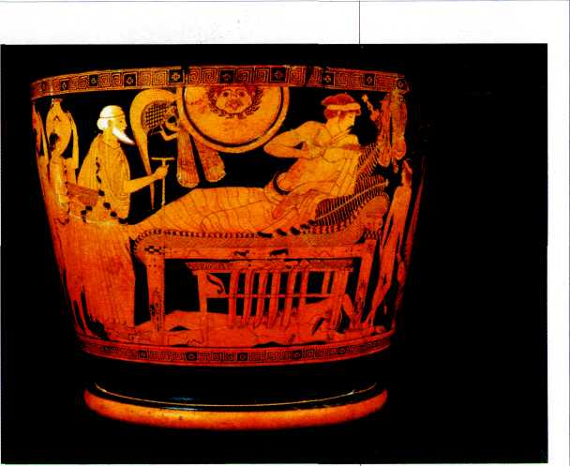
Приам просит отдать ему тело Гектора. Краснофигурный скифос. V в. до н. э.
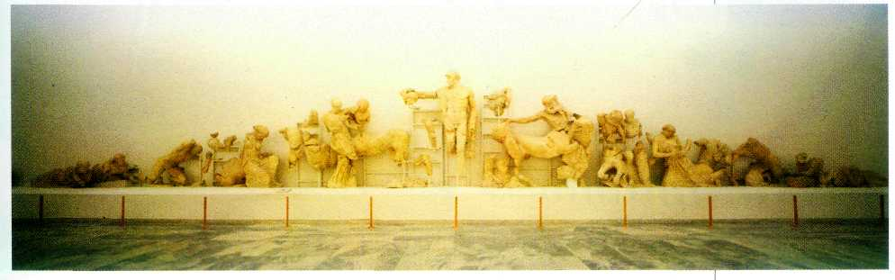
Битва лапифов с кентаврами. Скульптуры западного фронтона храма Зевса в Олимпии. V в. до н. э.
*Лапифы — воинственное фессалийское племя, победившее кентавров. Названо по имени родоначальника Лапифа.

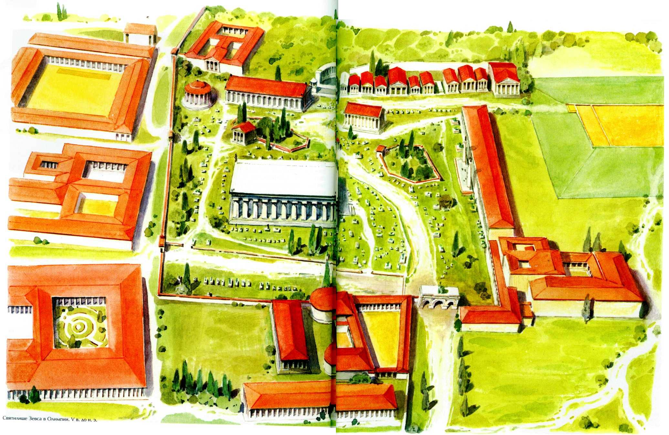
Святилище Зевса в Олимпии. V в. до н. э.

ВОТИВЫ
Все святилища, в том числе и дельфийское, были настоящими музеями под открытым небом. Эллинские города, выборные правители Дельфийского союза, куда входили сильнейшие из них (Афины, Спарта, Аргос, Фокида и т. д.), и отдельные граждане преподносили им самые ценные дары — обычно по обету. Их называют воти'вами (от лат. votivus — «посвященный богам»); памятники посвящались богу, если были обещаны ему в особой ситуации. Подобные вотивные предметы ставили вдоль священной дороги и, очевидно, во всех доступных местах, поскольку древнегреческий писатель II в. н. э. Павсаний в своём произведении «Описание Эллады» упоминал о семидесяти тысячах памятников, увезённых из Дельф одним только римским императором Нероном.
Все они — групповые и одиночные, конные и пешие, изображавшие людей, животных и демонов, изготовленные из драгоценных материалов (золота) и простые — не нарушали гармонии комплекса, а находились с ним в сложной смысловой и эстетической связи. Сейчас её трудно восстановить, потому что очень многое погибло. Однако уцелевшие вотивные предметы показывают, что среди них были удивительные, прекрасные работы.
В то время творил один из величайших ваятелей V в. до н. э. Мирон. Им была создана знаменитая статуя метателя диска — «Дискобол», не сохранившаяся до наших дней, но реконструированная благодаря римским копиям. Она была бронзовой, как и большинство других статуй строгого стиля, что вполне соответствовало духу времени.
«Дискобол» замечателен остроумием замысла: он и стремительно движется, и одновременно неподвижен. Мирон вообще любил изображать человека в крайних ситуациях и даже изготовил статую воспетого в стихах бегуна Лада, умершего на самом финише. Отличительной чертой этой статуи является не гармоничность сложной фигуры, а диспропорции, специально внесённые в неё с учётом оптических поправок: лицо юноши, если его рассматривать анфас (спереди), асимметрично, однако голова расположена в сильном наклоне, и в результате всех этих оптических эффектов у зрителя создаётся удивительно цельное восприятие лица.
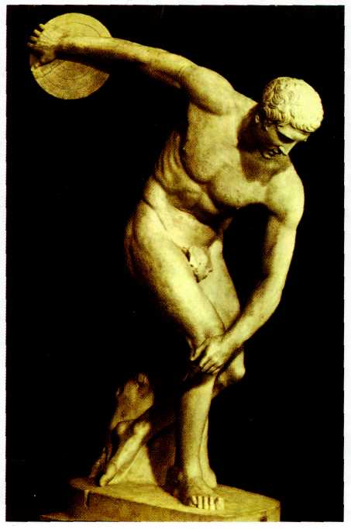
Мирон.
Дискобол. V в. до н. э. Римская копия с бронзовой статуи. Национальный музей, Рим.
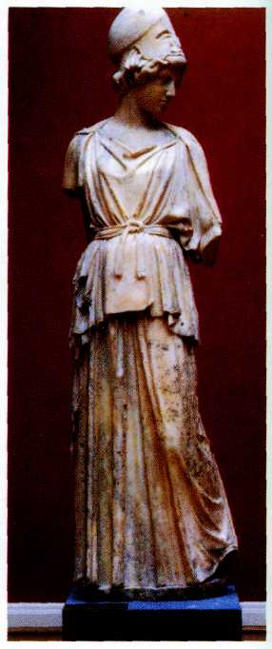
Мирон.
Афина (из композиции с двумя фигурами «Афина в споре с Марсием»), V в. до н. э. Мраморная римская копия. Либигхаус, Франкфурт-на-Майне.
*Бронзовое литьё появилось в Греции в VI в. до н. э, причём особенно отличились в нём мастера с острова Самос Ройк и Теодор. Они даже отливали в разных городах по половине одной и той же фигуры, а затем соединяли части без всяких зазоров.
Такой же необычностью замысла отмечена его бронзовая скульптурная группа «Афина и Марсий», стоявшая на афинском Акрополе. Она была тоже в духе времени: богиня наказывала лесного бога Марсия, осмелившегося, нарушив запрет, найти и поднять сё тростниковую флейту. Инструмент этот изобрела сама Афина, но заметив, что игра на нём искажает прекрасные черты её лица, выбросила флейту, прокляв её и запретив к ней прикасаться.

